Инструкция по эксплуатации
системы вызова персонала РИНГ (палатная сигнализация)

1. Назначение
Система вызова медицинского персонала серии «Ринг» (далее "система вызова") предназначена для обеспечения медицинским персоналом отделения надлежащего наблюдения и ухода за пациентами, предоставления пациентам комфортности и защищенности во время пребывания в больнице, а так же повышения ответственности и эффективности работы самого персонала отделения.
Система вызова «Ринг» представляет собой аппаратно-программный комплекс с ведущим модулем, установленным в пульте медсестры, и группой ведомых модулей обработки сигналов вызова, установленных в палатах. Цифровая связь между модулями осуществляется по интерфейсу RS-485. Питание системы осуществляется от единого серийного импульсного блока стабилизированного питания 220/12В, чем достигается повышенная электробезопасность.
Система вызова может применяться как отдельно, так и вместе с медицинскими консолями. Применение вместе с медицинскими консолями системы вызова персонала логично и рационально, т.к. установка в консоль кнопки вызова персонала в составе электрической секции – типичное и распространенное требование заказчиков.
В системе вызова "РИНГ" реализована защита от неправильного подключения. В случае наиболее распространенных неправильных подключений при монтаже система вызова не будет работать, но при этом не произойдет выход из строя отдельных блоков системы.

2. Технические данные
- Система вызова медицинского персонала позволяет подключать к пульту медсестры «РИНГ-ПМ»:
- до 24 палатных контроллеров «РИНГ-ПК»;
- до 5 пультов медсестры «РИНГ-ПМ» в режиме «ведомый»;
- до 24 коридорных ламп «РИНГ-КЛ» (подключаются к палатным модулям);
- до 168 кнопок вызова медсестры различного типа (подключаются к палатным модулям);
- до 24 кнопок присутствия/сброса «РИНГ»-КПС (подключаются к палатным модулям);
- до 24 кнопок вызова врача «РИНГ»-КВВ (подключаются к палатным модулям);
- В палате для подключения оборудования устанавливается палатный контроллер. Каждый модуль позволяет подключить:
- до 6 кнопок стандартного вызова персонала «РИНГ»-КВ или кнопок для лежачих больных «РИНГ»-КВЛ;
- 1 кнопку сброса/присутствия медперсонала «РИНГ»-КПС;
- 1 кнопку экстренного вызова из туалета «РИНГ»-КВ54;
- 1 кнопку вызова врача «РИНГ»-КВВ;
- Передача информации в системе «РИНГ» осуществляется по двухпроводной линии связи по протоколу 485. Обмен данных ведется между пультом медсестры, пультами в режиме «Ведомый» и палатными контроллерами.
- Головным устройством в информационной сети является пульт медсестры (оборудованный встроенным терминатором). Замыкающим – последний палатный контроллер с замкнутой перемычкой «Term» (терминатор).
ОБРАЩАЕМ ВНИМАНИЕ, что перемычка терминатора замыкается исключительно у последнего контроллера в информационной сети. У всех остальных палатных контроллеров перемычка «Term» разомкнута.
- Электропитание системы вызова медицинского персонала осуществляется безопасным напряжением постоянного тока 12В. Для этого система комплектуется импульсным блоком стабилизированного питания 220В/12В, преобразующим больничную сеть ~220В 50Гц в безопасную =12В (электробезопасность системы).
ОБРАЩАЕМ ВНИМАНИЕ, что блок питания рекомендуется подключать в геометрической середине системы.
- При небольшой протяженности системы и малого количества палатных контроллеров допускается применение витой пары UTP-5 в качестве информационного кабеля и кабеля для передачи питания (простота монтажа). Для этого два провода (одну пару) используют для передачи сигнала, а шесть оставшихся проводов переплетают по три и используют для передачи напряжения =12В от блока питания к палатным модулям и пультам медсестры.
- Система «РИНГ» при работе непрерывно контролирует целостность информационной сети. Для этого при включении пульт медсестры автоматически проверяет и регистрирует все подключенное к сети оборудование (технология самонастройки сети). Информация о ходе проверки высвечивается на экране.
Если в дальнейшем каким-либо причинам происходит потеря связи с одним или несколькими из зарегистрированных устройств, то пульт медсестры выдает сервисное сообщение с указанием отключившихся в ходе сеанса устройств.
Одновременно оставшиеся без связи пульты в режиме «Ведомый» выводят сервисное сообщение о потере связи, а отключенные от сети контроллеры информируют персонал о ситуации редкими вспышками трех светодиодов коридорных ламп.
- Палатный контроллер без связи с пультом медсестры переходит в автономный режим работы (надежность работы системы). В этом режиме обрабатываются все нажатия кнопок (вызовы), но информирование персонала происходит только через световую сигнализацию коридорной лампы.
- Каждый палатный контроллер в информационной сети должен иметь свой уникальный номер под которым отображается на экране пульта медсестры. Номер палатного контроллера легко выставляется перемычками по «весовому» принципу согласно маркировке на плате. Минимальный возможный номер – 0, максимальный – 24.
ОБРАЩАЕМ ВНИМАНИЕ, что одинаковые номера у различных контроллеров не допустимы.
Соответствие номеров контроллеров фактической очередности в сети не обязательно. Пропуски в нумерации – допустимы.
- При работе системы «РИНГ» все кнопки не ярко подсвечиваются светодиодами (удобство поиска в темном помещении). Активированная (нажатая) кнопка меняет подсветку на яркую.
Экран пульта медсестры подсвечивается всегда.
- Система «РИНГ» предназначена для эксплуатации в следующих условиях:
- Температура окружающего воздуха, °С от +1 до +40;
- Относительная влажность, %, не более 80;
- Атмосферное давление, мм. рт. ст. от 650 до 800.
- Потребляемая мощность не более 100 ВА.
- Режим работы - круглосуточный.
- Срок службы оборудования системы составляет не менее 5 лет.

3. Комплектность
Система вызова персонала поставляется заказчику согласно заявке.
В комплект системы вызова медицинского персонала «РИНГ» входит:
- Пульт медсестры «РИНГ-ПМ» - 1 шт.
- Блок питания ~220В/=12В. – 1шт.
- Настенная розетка RJ-45 – 1 шт.
- Пач корд для подключения пульта медсестры к системе.
- Дополнительные пульты медсестры «РИНГ-ПМ»
(в режиме «ведомый») – не более 5 шт.
- До 24 палатных контроллеров «РИНГ-ПК».
- До 24 коридорных ламп «РИНГ-КЛ» (по одной на один «РИНГ-ПК»).
- До 168 кнопок вызова медсестры различного типа (от 1 до 6-ти кнопок на один «РИНГ-ПК»);
- до 24 кнопок присутствия/сброса «РИНГ»-КПС (по одной на один «РИНГ-ПК»);
- до 24 кнопок вызова врача «РИНГ»-КВВ (по одной на один «РИНГ-ПК»).
При заполнении заявки необходимо учитывать:
- Пульт медсестры и блок питания являются ядром системы и обязательны для установки.
- Для оснащения системой вызова палату требуется не менее одного палатного контроллера.
- К контроллеру обязательно должны быть подключены минимум одна кнопка вызова персонала, одна кнопка присутствия/сброса и одна коридорная лампа.
- Кнопки сброса/присутствия и вызова врача имеют накладное исполнение. Все остальные – встраиваемое. Встраиваемую кнопку можно установить на стену с помощью коробки-адаптера.

- Устройство изделия

5.1. Архитектура системы.
Физически система представляет собой кабель UTP-5 (витая пара 5-й категории, обычно применяемая для прокладки компьютерной сети), к которому «с головы» подключен пульт медсестры (подключение шины данных «ШД» и линии питания «ЛП»). Затем UTP-5 последовательно проходит через все палатные контроллеры и ведомые пульты (подключая их к ШД и ЛП), и на последнем контроллере завершается перемычкой контроллера в положении «терминатор». Кнопки и коридорные лампы подключаются к палатным контроллерам двухжильными и четырехжильными кабелями, либо тем же UTP-5.
При небольшом количестве ведомых устройств (до 8) питание от стандартного импульсного БП (+12В 4,5А) на палатные контроллеры подается по 6-ти свободным проводам UTP-5 в той же витой паре. В случае большего количества потребителей или протяженных линий необходимо применение дополнительных БП (+12В 4,5А) на каждые 8 ведомых устройств. В той же полярности!

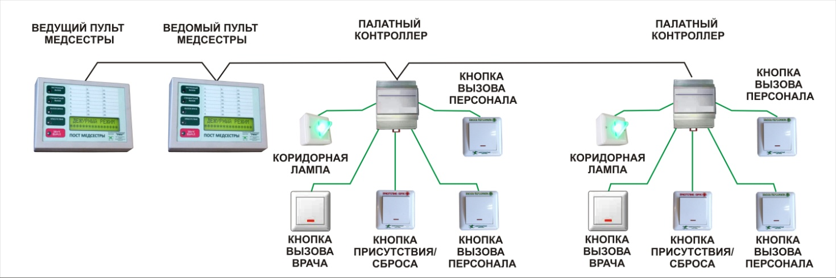

5.2. пульт медсестры.
В качестве ведущего модуля в системе используется пульт медсестры «Ринг»-ПМ с переключателем режима работы в положении «ведущий», обеспечивающий:
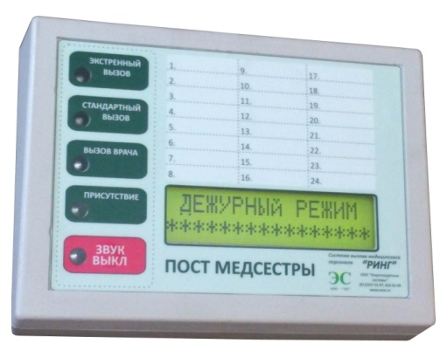
1) поддержку в системе до 24-х ведомых модулей (палатные контроллеры и ведомые пульты);
2) индикацию на дисплее пульта до 144 вызовов от пациентов с привязкой к номеру палаты;
3) индикацию на дисплее пульта экстренных вызовов из санузла от 24 палат;
4) индикацию на дисплее пульта номера палаты, в которой присутствует персонал;
5) индикацию на дисплее пульта номера палаты, из которой поступил вызов врача;
6) дублирующую индикацию наличия стандартного, экстренного вызова из санузла, вызова врача, а так же присутствие персонала в палате на отдельных светодиодах;
7) индикацию на дисплее служебных сообщений;
8) отключаемое звуковое дублирование наличия вызова;
Здесь и далее в описании указывается максимальное количество устройств. Система «Ринг» автоматически поддерживает и любое меньшее их количество.
На дополнительных постах медсестры («Ринг»-ПМ), в ординаторской, в кабинете заведующего отделением могут устанавливаться дополнительные пульты медсестры с переключателем режима работы в положении «ведомый» (перемычка «Доп»). Пульт медсестры, являясь ведомым, обеспечивает индикацию всех событий параллельно другим отображающим устройствам. В системе общее количество пультов медсестры «Ринг»-ПМ в совокупности не должно превышать 5.
Также пульт медсестры с переключателем режима в положении «ведомый» может устанавливаться в режим «врач» (перемычка «Врач»), при котором отображаются только вызовы врача и присутствие персонала.
Все подключенное оборудование подключается к ведущему пульту медсестры при включении в автоматическом режиме. Специальная настройка не требуется.
ВНИМАНИЕ: в системе может быть только один ведущий пульт! Ведущий пульт обязательно должен устанавливаться на начало кабеля информационной сети (быть головным). Для этого пульт уже оборудован встроенным терминатором.

При включении пульт медсестры автоматически проверяет и регистрирует все подключенное к сети оборудование (технология самонастройки сети). Информация о ходе проверки высвечивается на экране.
Если в дальнейшем каким-либо причинам происходит потеря связи с одним или несколькими из зарегистрированных устройств, то пульт медсестры выдает сервисное сообщение с указанием отключившихся в ходе сеанса устройств.
Одновременно оставшиеся без связи пульты в режиме «Ведомый» выводят сервисное сообщение о потере связи.

Пульт медсестры «Ринг»-ПМ монтируется на стену или фиксируется на столе поста медсестры. Подключение пульта медсестры к информационной сети системы вызова медицинского персонала осуществляется с помощью кабель UTP-5 (витая пара 5-й категории, обычно применяемая для прокладки компьютерной сети).

Стандартное подключение пульта медсестры предполагает использование розетки RJ-45 к которой пульт подключается пачкордом. Цветовая маркировка приведена на схеме.
Допускается прямое подключение пачкорда к информационной сети и сети питания.

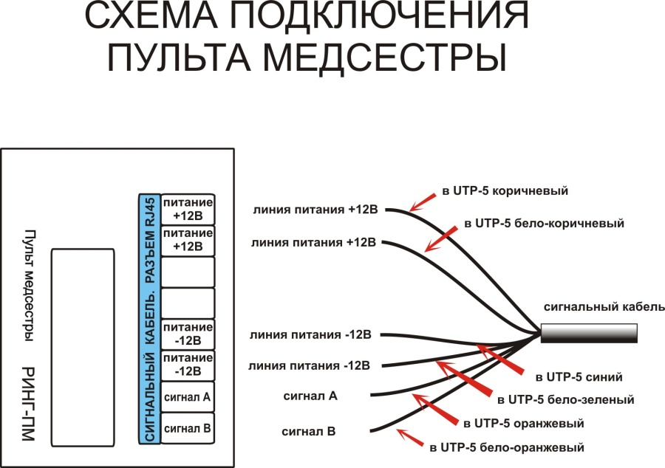
Распиновка пульта медсестры. Вид сверху на разъем RJ45

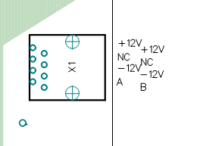

5.3.Палатный контроллер.
Палатный контроллер «Ринг»-ПК является ведомым модулем, устанавливаемым в системе для обслуживания одной палаты (до 6 пациентов), обеспечивает:
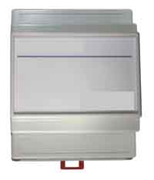

Палатный
Контроллер
«Ринг»-ПК
1) контроль состояния 9 точек контроля, в т.ч.:
2) 6 кнопок стандартного вызова (допускается параллельное подключение в палате двух кнопок стандартного вызова на 1 точку контроля);
3) 1 кнопку вызова врача;
4) 1 кнопку присутствия/сброса;
5) 1 кнопку экстренного вызова (допускается параллельное подключение в палате
двух кнопок экстренного вызова на 1 точку контроля);
6) управление индикацией состояния кнопок вызова и присутствия/сброса;
7) управление свечением коридорной лампы;
8) обмен информацией с ведущим пультом медсестры по интерфейсной шине RS-485.
9) световое информирование персонала редким миганием светодиодов при обрыве информационной сети.

Палатные контроллеры устанавливается по цепочке за головным пультом медсестры в произвольном порядке с другими устройствами информационной сети.
Любой палатный контроллер «Ринг»-ПК может быть оконечным в информационной сети системы. Для этого он уже оборудован встроенным терминатором 120 Ом, подключаемым перемычкой «Term».
ОБРАЩАЕМ ВНИМАНИЕ, что перемычка терминатора замыкается исключительно у последнего контроллера в информационной сети. У всех остальных палатных контроллеров перемычка «Term» разомкнута.

Каждый палатный контроллер в информационной сети должен иметь свой уникальный номер под которым отображается на экране пульта медсестры. Номер палатного контроллера выставляется перемычками на плате контроллера по «весовому» принципу согласно маркировке.
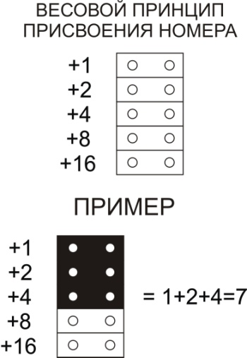
Номер контроллера соответствует сумме «весов» перемычек. Замкнутая перемычка – прибавляет маркированный «вес». Отсутствующая – не прибавляет.
Минимальный возможный номер – 0 (нет перемычек), максимальный – 24.

ОБРАЩАЕМ ВНИМАНИЕ, что одинаковые номера у различных контроллеров не допустимы.
Соответствие номеров контроллеров фактической очередности в сети не обязательно. Пропуски в нумерации – допустимы.

Палатный контроллер «Ринг» устанавливается на DIN-рейку в стандартном боксе для 4-х дин-модулей внутри или снаружи палаты. Обслуживания не требует.

Подключение палатного контроллера «Ринг»-ПК к информационной сети системы вызова медицинского персонала осуществляется с помощью общего кабеля UTP-5.

Для удобства монтажа цепи питания контроллер оборудован двойными клеммами +12В и -12В. Это позволяет подключить входящий кабель питания на одну пару зажимов, а исходящий – на другую.

Кнопки к палатному контроллеру подключаются группами по три. При этом «общие» провода кнопок (обозначенные как ) подключаются в общую клемму группы.
Сигнальные провода кнопок группы (обозначенные как ) подключаются каждый в свою клемму.
Правильно подключенная кнопка имеет не яркую подсветку. При нажатии кнопки включается яркая подсветка.
Одновременно при нажатии кнопки на плате контроллера моргает сервисный светодиод на плате контроллера напротив клеммы кнопки.

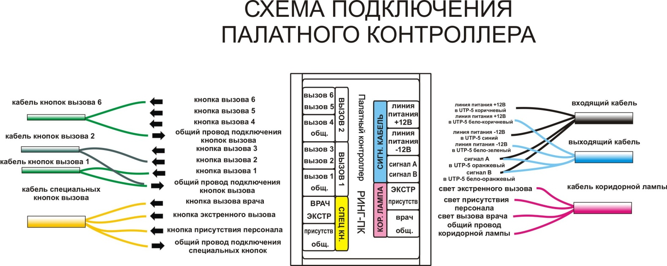

5.4.Кнопка вызова.
В системе предусмотрено несколько типов кнопок для стандартного вызова:
1) «Ринг»-КВ - врезного крепления, для установки в консоли или стеновые ниши;
2) «Ринг»-КВЛ выносного крепления для лежачих больных.
Всего в палате может быть установлено до 6 кнопок стандартного вызова.
Выносные кнопки для лежачих больных к парным гнездам, поставляемым в комплекте.
Для экстренного вызова из туалета в системе используются кнопки экстренного вызова со шнурком. Кнопки экстренного вызова влагостойкие, исполнения IP 54. В туалете в каждой палате может быть одна кнопка экстренного вызова. Допускается запараллеливание в палате двух кнопок экстренного вызова.
Для вызова врача используется кнопка вызова врача.
Для сброса вызовов и индикации присутствия медперсонала в каждой палате используется кнопка присутствия/сброса «Ринг»-КПС.
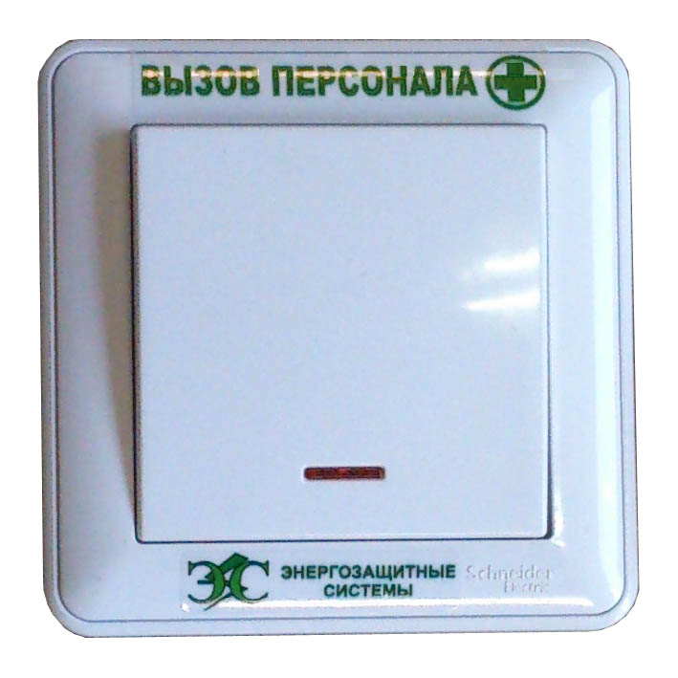
Кнопка вызова
«Ринг»-КВ
Конструкция кнопок вызова выполнена на основе стандартного подпружиненного электрического выключателя освещения с подсветкой, производства Шнайдер электрик. Это позволяет выполнять как врезную установку для скрытой проводки в стандартный розеточный стакан, так и различные варианты накладной установки в стандартные гнезда для розеток или выключателей, чем достигается простота и универсальность при монтаже.

Установка кнопок вызова в палате выполняется в зоне досягаемости пациентов. Например, на медицинских реанимационных консолях или на стенах рядом с кроватями.

Электрическая схема всех кнопок одинакова: механически замыкаемые контакты, зашунтированные светодиодом и резистором. Возвратная пружина обеспечивает размыкание контактов после отпускания кнопки. Подключение кнопки к палатному контроллеру выполняется полностью аналогично стандартному подключению выключателя – выполняется витой парой или любым двухжильным проводом.
Кнопки к палатному контроллеру подключаются группами по три. При этом «общие» провода кнопок (обозначенные как ) подключаются в общую клемму группы.
Сигнальные провода кнопок группы (обозначенные как ) подключаются каждый в свою клемму.
Правильно подключенная кнопка имеет не яркую подсветку. При нажатии кнопки включается яркая подсветка.

Кнопки вызова для лежачих больных имеют пластиковый корпус на гибком шнуре в двойной изоляции.

ВНИМАНИЕ: к палатному контроллеру должны подключаться как минимум одна кнопка вызова персонала и одна кнопка присутствия/сброса. Если нет необходимости в большем количестве кнопок в т.ч. кнопки вызова врача, то они просто не устанавливаются. При включении система автоматически проводит проверку подключенного оборудования и самонастраивается под существующую конфигурацию.

Кнопка сброса.
Кнопка присутствия/сброса «Ринг»-КПС аналогична кнопке вызова персонала. Главное отличие – кнопка устанавливается у дверей и дважды нажимается персоналом. Первый раз при входе в палату (обозначение присутствия). Вторично – при выходе из палаты (сброс вызова).

5.5.Кнопка ВЫЗОВА ВРАЧА.
Кнопка вызова врача «Ринг»-КВВ, аналогична кнопке вызова персонала. Главное отличие – кнопка одна и устанавливается у дверей.

5.6 Коридорная лампа.
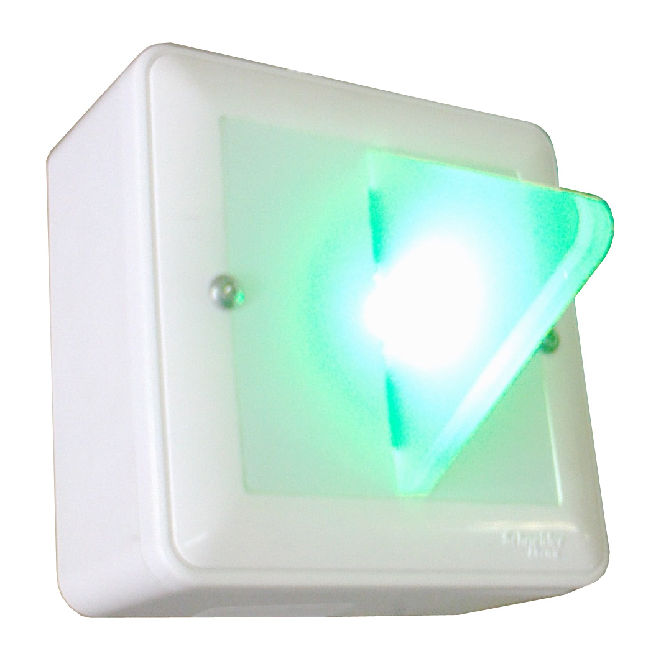
Коридорная лампа «Ринг»-КЛ
Установленная в коридоре отделения над дверью палаты коридорная лампа «Ринг»-КЛ является светодиодным индикатором наличия вызова и отображает следующие вызовы:
1) стандартный вызов - свечение красного цвета;
2) экстренный вызов из туалета - мигание свечения красного цвета;
3) вызов врача - свечение синего цвета.
4) редкое моргание всеми светодиодами – потеря связи с пультом медсестры.
Подключение коридорной лампы к палатному контроллеру выполняется витой парой или любым четырехжильным проводом.

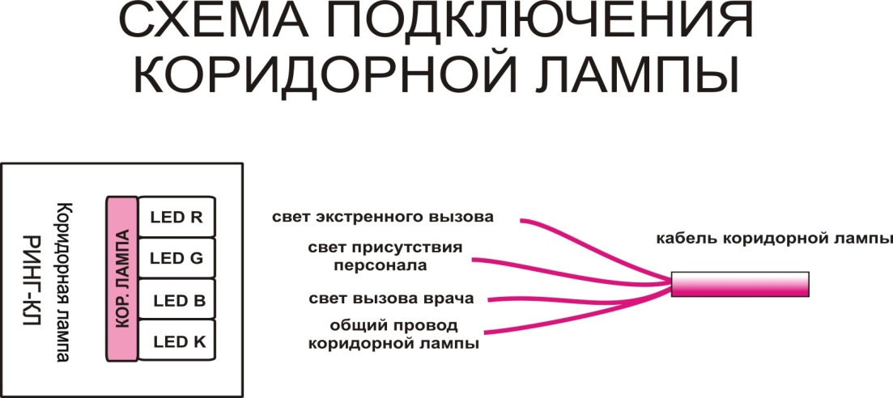

6. Порядок монтажа и работы изделия

6.1. РАЗМЕЩЕНИЕ.
1) Пульт медсестры устанавливают на посту дежурной медсестры или ином рабочем месте мед. персонала.
2) Блок питания устанавливают либо рядом с пультом медсестры, либо близко к центру системы вызова персонала для уменьшения длины «хвостов».
3) Коридорную лампу монтируют в коридоре над дверью палаты или рядом с дверью.
4) Палатный контроллер устанавливают в боксе в палате, либо рядом с дверью в коридоре.
5) Кнопки присутствия/сброса и вызова врача устанавливаются внутри палаты, рядом с дверью таким образом, чтобы медсестре было удобно нажимать при входе и выходе.
6) В санитарных помещения используются кнопки экстренного вызова исполнением IP54.

  - МОНТАЖ КАБЕЛЯ.
  - Для связи контроллеров и кнопок вызова, а также для шины магистрального интерфейса рекомендуется применять кабели типа UTP-5 (витая пара).
  - Для организации низковольтного питания (12В) рекомендуется использовать многожильный провод 2х1кв.мм сечением не менее 1кв.мм. Для линии до 50 м
допускается подключение на одну шину не более 12 устройств. Для более длинной линии питания необходимо дополнительные блоки питания через каждые 50 м кабеля СОГЛАСНО ПОЛЯРНОСТИ!
  - Категорически запрещается прокладка сигнальных линий RS-485 в непосредственной близости от кабелей сетевого питания или рядом с другими источниками электромагнитных помех.
  - Не допускается прокладка в одной трубе силовых и сигнальных цепей без применения специальных мер защиты, например, экранирования.
  - Сечение одной жилы сигнального кабеля должно быть не менее 0,2кв.мм, (диаметр жилы не менее 0,5 мм). Емкость между проводами А и В интерфейса не должна превышать 60 пФ/м. Это даёт суммарное сопротивление одной жилы провода 340 Ом и суммарную ёмкость в 240 нФ.
  - Интерфейс RS-485 подразумевает архитектуру сети типа «шина», не допускается создание сети «звезда» или «дерево».
  - Подключение сигнальных линий «А» и «В» осуществляется по принципу – «пришел/ушел». Приходящий и отходящий одноименные концы соединяются скруткой (по нормативам) или пайкой. Отпайки, отводы и другие способы подключения палатных контроллеров и ведомых пультов от основной линии категорически не рекомендуются т.к. вызывают отражение сигнала.
  - На оконечном палатном контроллере «Ринг»-ПК замыкается перемычка «Term».
  - Сопротивление каждой жилы кабеля связи контроллера с кнопкой вызова не должно превышать 40 Ом.
  - При монтаже оборудования необходимо учитывать, что электроника системы питается напряжением 5В, получаемым после стабилизации 12В. Таким образом не допустимо падение напряжение питания на удаленных участках системы ниже 10В.
При увеличении потребления (зажигание коридорных ламп, подсветки кнопок вызова) большее падение напряжения может привести к уменьшению напряжения питания процессоров контроллеров ниже критического и перезагрузке.

  - ПОРЯДОК ПОДКЛЮЧЕНИЯ.
  - Установить палатные контроллеры не закрывая крышки блоков контроллеров.
  - Установить кнопки вызова, присутствия.
  - Установить лампы палатной сигнализации
  - Установить пульт медсестры.
  - Установить ведомые пульты медсестры.
  - Установить блок питания.
  - Проложить систему кабель-каналов, связывающую между собой элементы системы.
  - Подключить кнопки к палатным контроллерам двужильными проводами согласно схемам подключения и маркировке.
  - Подключить информационные каналы палатных контроллеров и ведомых пультов медсестры по цепочке к головному пульту (соблюдая обозначения А и B!!!).
  - Собрать линию питания палатных контроллеров и ведомых пультов медсестры по цепочке к головному пульту (соблюдая полярность!!!).
  - Подключить блок питания к линии питания (соблюдая полярность!!!).
  - Выставить на каждом палатном контроллере уникальный номер весовым методом.
  - На последнем палатном контроллере замкнуть перемычку «Term».
  - Подать питание 220В на блок питания. Головной пульт должен провести опрос устройств и перейти в дежурный режим.
  - Проверить подсветку всех кнопок, работу кнопок, свечение коридорных ламп.
  - Закрыть крышки палатных контроллеров.

Также допускается поочередное подключение палатных контроллеров к работающей системе с головным пультом.
Это более длительная схема, но позволяет более уверенно проверять подключение каждой кнопки и каждого устройства.

  - СЕРВИСНЫЕ ОСОБЕННОСТИ.
- Правильно подключенная кнопка имеет подсветку. При нажатии кнопки подсветка переходит в яркое свечение, а на контроллере загорается соответствующий подключенной линии светодиод.
- Каждый контроллер автономен и «обрабатывает» палату независимо от наличии связи. Т.е. возможна независимая проверка подключения палат.
- «Оборванный» от информационной сети контроллер дополнительно сигналит редкими цветными вспышками коридорной лампы.
- Весовые номера контроллеров влияют исключительно на идентификацию в информационной сети системы.
- В короткой сети наличие/отсутствие терминатора не заметно.
- Для ведомых пультов весовые перемычки не нужны т.к. режим работы пассивный.
- Пульт медсестры при опросе системы перечисляет все найденные контроллеры по весовым номерам.
- Обрыв связи с устройством отражается сервисным сообщением на пульте медсестры.
- В каждый перезапуск системы список найденных устройств обновляется. О не найденных устройствах пульт информирует.

Электротехническая компания ЭлВек
+7 495 740 24 93
https://lwek.ru

